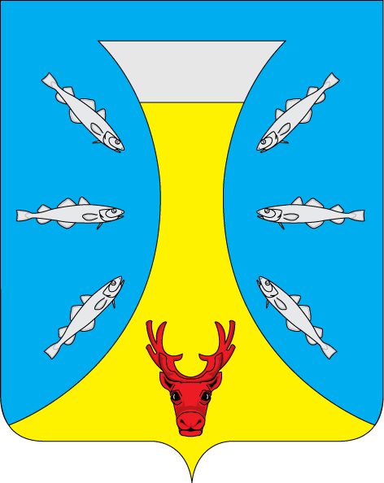
СОВЕТ ДЕПУТАТОВ СЕЛЬСКОГО ПОСЕЛЕНИЯ «КАНИНСКИЙ СЕЛЬСОВЕТ»
ЗАПОЛЯРНОГО РАЙОНА НЕНЕЦКОГО АВТОНОМНОГО ОКРУГА

9-е заседание 28-го созыва

РЕШЕНИЕ

от 25 декабря 2024 года № 44

Об индексации (пересчете) размеров окладов, должностных окладов, ставок заработной платы работников, не относящимся к должностям муниципальной службы, и муниципальных служащих администрации Сельского поселения «Канинский сельсовет» Заполярного района Ненецкого автономного округа, денежного содержания лиц, замещающих выборные муниципальные должности в Сельском поселении «Канинский сельсовет» Заполярного района Ненецкого автономного округа, размеров пенсионного обеспечения лиц, замещавших должности муниципальной службы и выборные муниципальные должности в муниципальном образовании

В соответствии со статьей 4 закона Ненецкого автономного округа от 28.12.2006 № 829-ОЗ «О денежном содержании государственных гражданских служащих Ненецкого автономного округа», статьей 10 закона Ненецкого автономного округа от 24.10.2007 N 140-ОЗ «О муниципальной службе в Ненецком автономном округе», на основании Устава Сельского поселения «Канинский сельсовет» Заполярного района Ненецкого автономного округа, пунктом 4 статьи 2 «Порядка обеспечения гарантий главе муниципального образования «Канинский сельсовет» Ненецкого автономного округа», утвержденного решением Совета депутатов муниципального образования от 31.10.2018 № 12 Совет депутатов Сельского поселения «Канинский сельсовет» Заполярного района Ненецкого автономного округа РЕШИЛ:

- Установить, что с 01 апреля 2025 года подлежат индексации (пересчету) в 1,087 раза:
  - Размеры должностных окладов муниципальных служащих Сельского поселения «Канинский сельсовет» Заполярного района Ненецкого автономного округа;
  - Размеры окладов, должностных окладов, ставок заработной платы работников, не относящимся к должностям муниципальной службы Сельского поселения «Канинский сельсовет» Заполярного района Ненецкого автономного округа;
  - Размеры денежного содержания лиц, замещающих выборные муниципальные должности Сельского поселения «Канинский сельсовет» Заполярного района Ненецкого автономного округа;
  - Размеры пенсии за выслугу лет лицам, замещавшим должности муниципальной службы в органах местного самоуправления Сельского поселения «Канинский сельсовет» Заполярного района Ненецкого автономного округа, которые назначены в соответствии с Законом Ненецкого автономного округа от 25.10.2010 № 73-ОЗ «О пенсии за выслугу лет лицам, замещавшим должности муниципальной службы в Ненецком автономном округе»;
  - Размеры пенсии за выслугу лет лицам, замещавшим выборные муниципальные должности в Сельском поселении «Канинский сельсовет» Заполярного района Ненецкого автономного округа, назначенной в соответствии с Законом Ненецкого автономного округа от 01.07.2008 № 35-ОЗ «О гарантиях лицам, замещающим выборные должности местного самоуправления в Ненецком автономном округе».

- Внести в Положение об оплате труда муниципальных служащих муниципального образования «Канинский сельсовет» Ненецкого автономного округа, утвержденное решением от 24.12.2007 года № 51/2 (в редакции от 06.05.2008 № 27, от 13.10.2008 № 42, от 19.12.2008 № 58, от 31.03.2011 № 17, от 26.04.2011 № 21, от 28.02.2012 № 10, от 27.12.2013 № 22, от 31.03.2014 № 10, от 24.03.2016 № 6, от 26.06.2019 № 46, 13.06.2023 № 17, 18.11.2024 № 32) изменение, изложив Приложение «Размеры должностных окладов и ежемесячного денежного поощрения муниципальных служащих (для третьей группы)» в новой редакции (Приложение 1 к настоящему решению).
- Внести в Порядок обеспечения гарантий главе муниципального образования «Канинский сельсовет» Ненецкого автономного округа, утвержденное решением от 31.10.2018 № 12 (в редакции от 13.06.2023 № 17, 18.11.2024 № 32) следующие изменения:
  - Подпункт 1 пункта 2 статьи 2 изложить в следующей редакции:
«- ежемесячное денежное вознаграждение в размере 38 920,00 рублей;»

- Настоящее решение вступает в силу со дня его подписания и подлежит официальному опубликованию.

Глава Сельского поселения
«Канинский сельсовет» ЗР НАО Г.А. Варницына

Приложение 1
к решению Совета депутатов
Сельского поселения
«Канинский сельсовет» ЗР НАО

от 00.00. 0000 № 00

Приложение

к Положению об оплате труда

муниципальных служащих органов

местного самоуправления

МО «Канинский сельсовет» НАО

Размеры
должностных окладов и ежемесячного денежного поощрения
муниципальных служащих (для третьей группы)

Наименование должности |  | Должностной оклад (рублей в месяц) | Ежемесячное денежное поощрение (должностных окладов)
Должностные оклады и ежемесячное денежное поощрение
муниципальных служащих Администрации
муниципального образования «Канинский сельсовет» Ненецкого автономного округа
Высшая группа должностей
Заместитель Главы местной администрации | 16 907,00 |  |  | 1
Главная группа должностей
Начальник отдела | 13 835,00 |  |  | 1
Ведущая группа должностей
Главный специалист | 11 219,00 |  |  | 1
Ведущий специалист | 9 531,00 |  |  | 1
Старшая группа должностей
Специалист | 9 224,00 |  |  | 1
Старший специалист 1 разряда | 5 534,00 |  |  | 1
Старший специалист 2 разряда | 4 920,00 |  |  | 1
Старший специалист 3 разряда | 4 306,00 |  |  | 1
Младшая группа должностей
Специалист 1 разряда | 3 844,00 |  |  | 1

